**TOÁN 7 – TUẦN 11 – PHIẾU ĐẠI SỐ**

**ÔN TẬP CHƯƠNG I**

1. **Trắc nghiệm**

**Bài 1.** Câu nào đúng, câu nào sai:

a) Mọi số tự nhiên đều là số hữu tỉ.

b) Mọi số hữu tỉ đều là số nguyên.

c) Số 0 là số hữu tỉ dương.

d) Số nguyên âm không phải là số hữu tỉ âm.

e) Tập hợp  gồm các số hữu tỉ dương và các số hữu tỉ âm.

f) Tập hợp  gồm các số thập phân hữu hạn và các số thập phân vô hạn tuần hoàn.

g) Số thập phân vô hạn tuần hoàn là số vô tỉ.

h) Mọi số vô tỉ đều không viết được thành dạng phân số.

i) Tập hợp số hữu tỉ là tập con của tập hợp số thực.

j) Tập hợp số thực gồm các số hữu tỉ và các số vô tỉ.

**Bài 2:** Chọn đáp án đúng:

a) Phân số nào sau đây không viết được dưới dạng phân số thập phân vô hạn tuần hoàn?

   

b) Căn bậc hai của 36 là:

A. 18 B. 18 và -18 C. 6 D. 6 và -6

c) Làm tròn số 289, 967 đén hàng chục:

A. 289,97 B. 280 C. 290 D. 29

d) Kết quả nào sai?

A.  B.  C.  D. 

1. **Tự luận**

**Bài 1.** Thực hiện phép tính ( tính hợp lí nếu có thể):

|  |  |
| --- | --- |
|  |  |

**Bài 2.** Tìm x:

|  |  |
| --- | --- |
|  |  |

**Bài 3.** Tìm x, y, z:

|  |  |
| --- | --- |
| 1. và 2. và 3. và 4. và 5. và 6. và 7. và | 1. và 2. và 3. và 4. và 5. và 6. và 7. và 8. và |

**Bài 4.** Ba lớp 7A, 7B, 7C trồng được 180 cây. Tính số cây mỗi lớp trồng được biết rằng số cây trồng được của mỗi lớp theo thứ tự tỉ lệ với 3; 4; 5.

**Bài 5.** Tính chu vi của hình chữ nhật biết rằng hai cạnh của nó tỉ lệ với 2; 5 và chiều dài hơn chiều rộng 12m.

**Bài 6.** Số học sinh các khối 6; 7; 8; 9 của một trường tỉ lệ với các số 9; 8; 7; 6. Biết rằng số học sinh khối 8 và 9 ít hơn số học sinh khối 6 và 7 là 120 em. Hãy tính số học sinh mỗi khối?

**Bài 7.** Ba đội công nhân tham gia trồng cây. Biết rằng  số cây đội 1 đã trồng bằng số cây đội 2 đã trồng và bằng  số cây đội 3 đã trồng. Số cây đội 2 đã trồng ít hơn tổng số cây của đội 1 và đội 3 đã trồng là 55 cây. Tính số cây mỗi đội trồng được?

**Bài 8.** Ba lớp 7A, 7B, 7C trồng được 1020 cây. Số cây lớp 7B trồng được bằng  số cây lớp 7A trồng được. Số cây lớp 7C trồng được bằng  số cây lớp 7B trồng được. Hỏi mỗi lớp trồng được bao nhiêu cây?

**Bài 9.** Cuối tuần, nhà bạn Tôm dự định sẽ đi chơi tại trung tâm thương mại Aeon Mall Long Biên. Để được đi chơi thì bạn Tôm phải trả lời được câu hỏi của bố như sau:

“ Từ nhà Tôm đến Aeon Mall Long Biên phải đi qua đường Đại La, Minh Khai và Cầu Vĩnh Tuy. Biết tỉ lệ chiều dài của đường Đại La, Minh Khai, cầu Vĩnh Tuy tương ứng là 1; 2; 4. Biết cầu Vĩnh Tuy dài hơn đường Đại La là 2 km. Hỏi quãng đường từ nhà Tôm đến trung tâm thương mại đó dài bao nhiêu km?

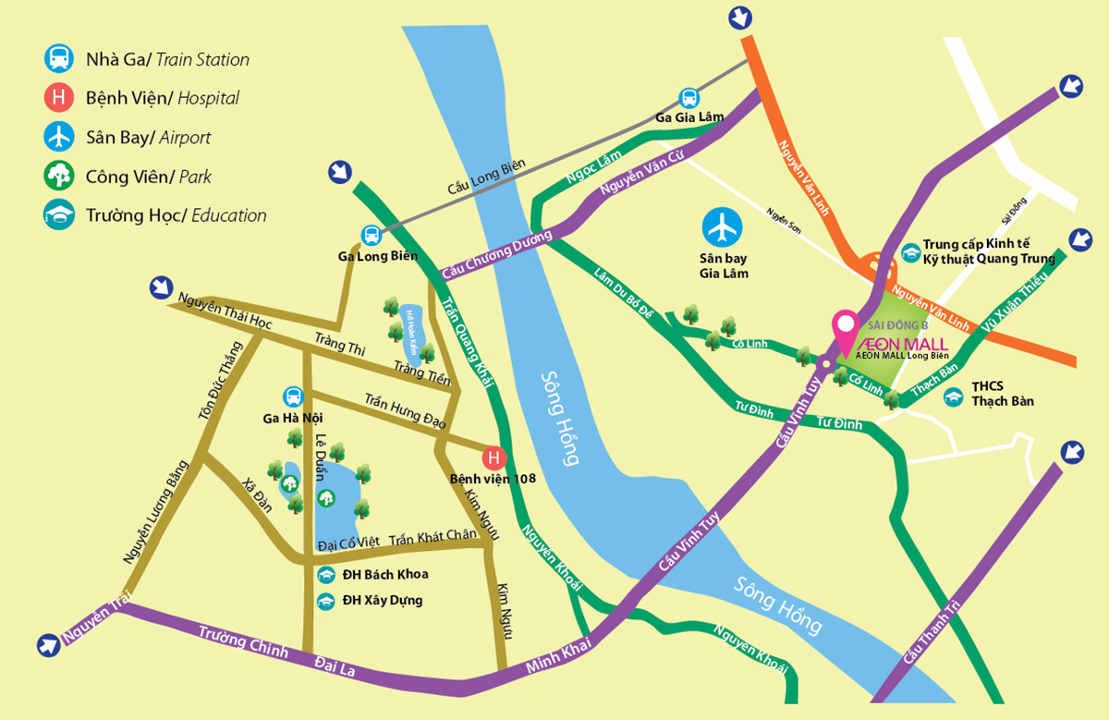

**Bài 10.** Cho . Chứng minh rằng: 

**Bài 11.** Chứng minh rằng nếu  thì

1.  b) 

**Bài 12:** Tìm GTLN hoặc GTNN của các biểu thức sau:

  

  